**Отчет по практической работе №10**

**по дисциплине МДК 01.02 “Инструментальные средства разработки программного обеспечения”.**

Выполнила: студентка

группы 319

Таран Анастасия Евгеньевна

Дата 04.12.2024

**Цель работы:**

Научиться разрабатывать тестовые модули и проводить функциональное тестирование отдельных модулей проекта.

**Основная структура задания**

1. Создание тестового модуля
   1. Создала тестовый модуль для одного из компонентов проекта.

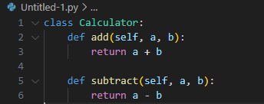

* 1. Написала тесты для проверки функциональности модуля.

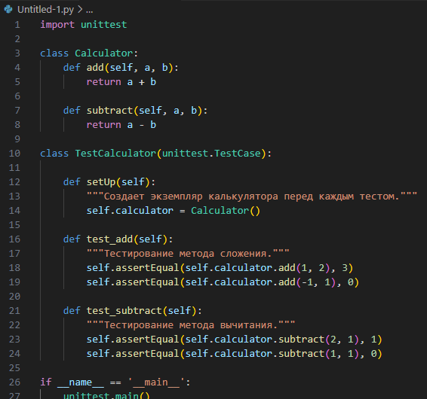

1. Покрытие тестами всех функций
   1. Разработала тесты, которые покроют все функции тестируемого модуля.

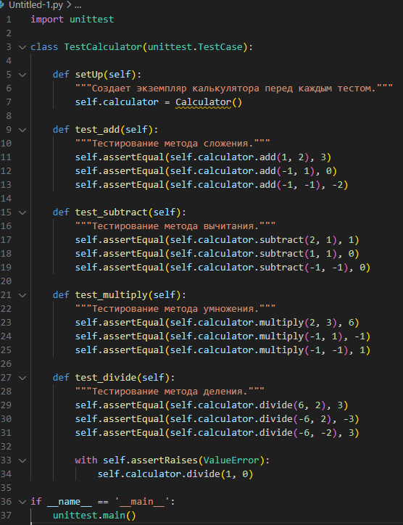

* 1. Убедилась, что каждый тест корректно проверяет необходимую функцию.

1. Функциональное тестирование
   1. Выполнила функциональное тестирование модуля с помощью созданных тестов.

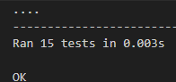

* 1. Задокументировала результаты тестирования.

test_add – успешно

test_subtract – успешно

test_multiply – успешно

test_divide – успешно

1. Исправление выявленных ошибок

Тестирование показало отсутствие ошибок, исправление не нужно.

1. Автоматизация тестирования

Настроила автоматический запуск тестов при помощи гит хаб. В корне репозитория создала директорию .github/workflows, внутри нее создала файл test.yml. Настроила конфигурацию и проверила запуск тестов.

**Вывод работы:**

В ходе практической работы я научилась тестировать пользовательский интерфейс программного приложения, используя инструменты среды разработки.